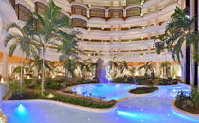
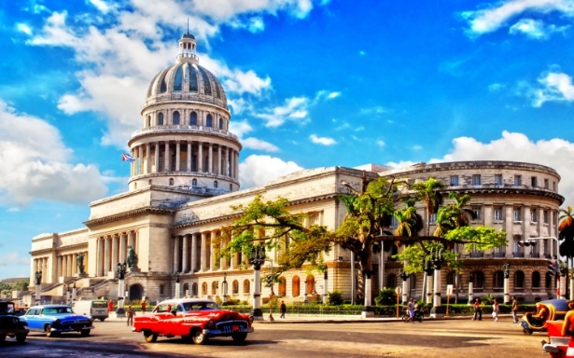 LOP-tur 2/2016 Tur til Cuba, 23. mai – 3. juni 2016
Turkomitéen prøver for første gang å ta dere med over Atlanterhavet. Nå ser det ut til at forholdet mellom USA og Cuba går mot en normalisering, noe som trolig vil føre til en klar økning av amerikansk turisme på øya. Vi tror det er viktig å se Cuba nå, slik at vi i større grad kan få oppleve det ekte cubanske og før prisene skyter i været. Vi velger å reise i mai før regntiden setter inn for alvor. Mai regnes som skuldersesong der prisene er rimeligere enn for eksempel i april. Regntiden er fra mai til oktober og orkansesongen fra juli til oktober. Sannsynligheten for regn er rundt 30% da det på denne tiden regner rund 90 mm pr måned.

Dag | Aktiviteter | Lunsj/middag
Ma 23/5 | Reisedag: Flesland-Havanna (Hotel Sevilla) | Felles middag
Ti 24/5 | Formiddag: Sightseeing i Havanna (gamlebyen). Ettermiddag: På egenhånd | Lunsj (Rest. Bodeguita del Medio). Middag på egenhånd
On 25/5 | Dagen til egen disposisjon | Lunsj og middag på egenhånd
To 26/5 | Reise til Pinar del Rio med unikt landsskap, tobakksplantasjer og besøk på sigarfabrikk. (Hotel Ermita) | Lunsj på veien (ikke inkl.). Felles middag
Fr 27/5 | Formiddag: Utflukt til naturreservatet Las Terrazas. Om ettermiddagen: Transport til sentrale Cuba til Cienfuegos (Hotel Jagua) | Lunsj på egen hånd. Felles middag
Lø 28/5 | Utflukt til byen Trinidad | Lunsj ikke inkl. Felles middag
Sø 29/5 | Utflukt til Escambrayefjellene med fossefallet El Nicho | Lunsj inkludert. Middag på egen hånd
Ma 30/5 | Transport tvers over Cuba til badestedet Varadero øst for Havanna til Hotel Melia Varadero (5*) | Lunsj på veien (ikke inkl.). Felles middag
Ti 31/5  On 1/6  To 2/6 | Rolig dag med egne aktiviteter og bading  Rolig dag med egne aktiviteter og bading  Buss til Havanna (2 timer) og fly hjem kl 16.45 | All inclusive  All inclusive  Frokost og lunsj inkl.
Fr 3/6 | Flybytte i Amsterdam, ankomst Flesland kl 13.35
Pris pr person i dobbeltrom er kr 20.090 med enkeltromtillegg på kr 2.950. Visum på kr 400 og avreiseskatt på $25 ordner reisebyrået og dette kommer i tillegg. Prisen inkluderer fly- billett tur/retur, 10 netter på hotell inklusiv frokost, transport flyplass-hotell, 7 middager og 5 lunsjer, all transport på Cuba og engelsktalende guider. Prisen kan endres ved for få påmeldte.
På turen deltar medlemmer fra turkomitéen. Påmeldingsfrist er 1. februar 2016 på eget påmeldingsskjema med mulighet for etterpåmelding. Turoperatør er Os Reisebyrå.

Bildene viser Hotel Melia Varadero og parti fra Havanna.

